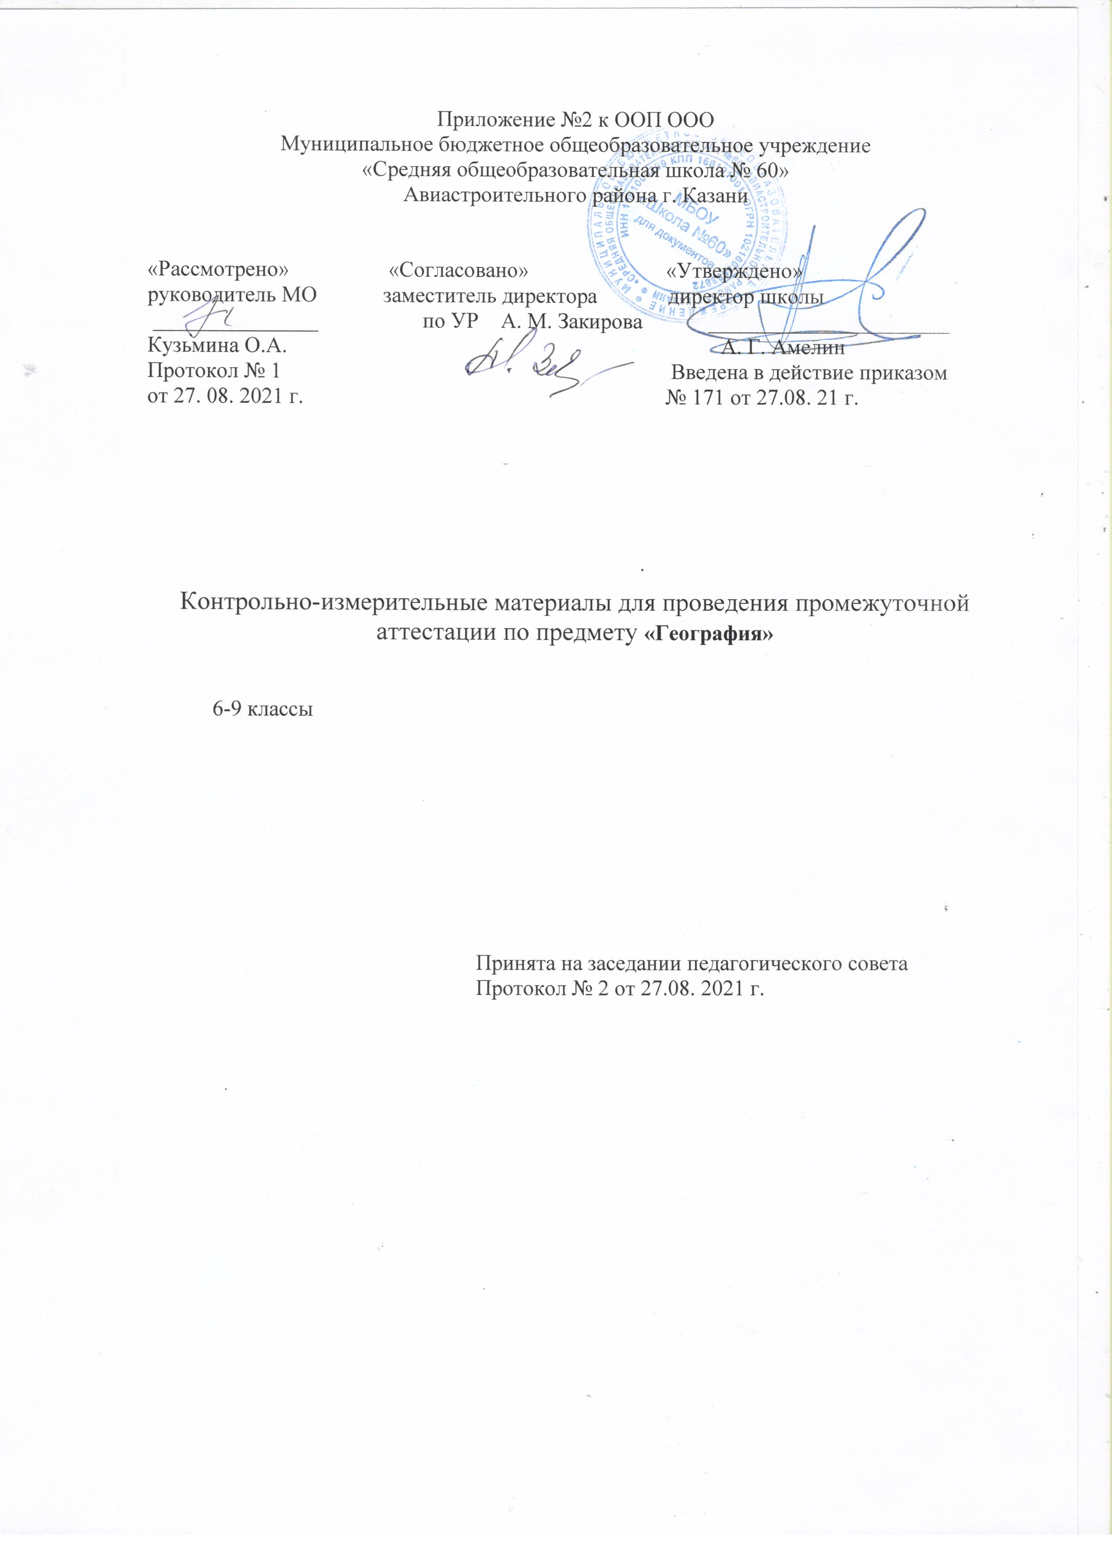

Промежуточная аттестация по географии
5 класс

Спецификация
- Назначение- промежуточная аттестацмя предназначена для оценки освоения общеобразовательной программы по географии за 5 класс.
- Форма проведения: контрольная работа в форме тестирования.
- Содержание работы
Тематические тестовые работы содержат 15 заданий. Каждая работа состоит из трех частей: А, В, С.
Часть А - направлена на проверку достижения уровня обязательной подготовки. Она содержит 10 заданий с выбором одного верного ответа из четырех предложенных. С помощью этих заданий проверяется знание и понимание важных элементов содержания (понятий, их свойств и др.), владение основными алгоритмами.
Часть В содержит 3 задания, при помощи которых проверяется умение применять знания, в простейших практических ситуациях. Задания представленные в этой группе, требуют от учащихся более глубоких знаний.
Часть С направлена на дифференцированную проверку повышенного уровня владения материалом. Она содержит 2 задания высокого уровня сложности, требующих развёрнутого ответа. При выполнении этих заданий учащиеся должны приводить необходимые обоснования и пояснения.

Содержание и структура итогового контроля по географии в 5 классе дают возможность достаточно полно проверить комплекс умений по темам:
- Наука география
- Земля и ее изображения
- История географических открытий
- Природа Земли
- Путешествие по планете Земля

- Время проведения работы: 45 минут.
Максимальное количество баллов за работу 22 балла

- Структура, уровень
Кодификатор элементов содержания для проведения промежуточной аттестации

Итоговый контроль
№  п/п | Обозначение  задания  в работе | Проверяемые умения и виды деятельности | Максимальный  балл  за выполнение  задания
1 | А1 | Уметь объяснять значение важнейших географических понятий | 1
2 | А2 | Уметь объяснять особенности формы и размеры Земли | 1
3 | А3 | Уметь ориентироваться на местности при помощи компаса | 1
4 | А4 | Уметь классифицировать океаны по площади | 1
5 | А5 | Показывать на карте крупные природные объекты | 1
6 | А6 | Уметь объяснять особенности природы материков | 1
7 | А7 | Уметь объяснять особенности природных объектов | 1
8 | А8 | Называть крупные страны мира по площади | 1
9 | А9 | Называть природные зоны Земли | 1
10 | А10 | Уметь показывать на карте крупные природные объекты | 1
11 | В1 | Умет определять свойства Мирового океана | 2
12 | В2 | Уметь классифицировать океаны и материки по площади | 2
13 | В3 | Уметь устанавливать причинно-следственные связи | 2
14 | С1 | Уметь отличать особенности географических методов исследования | 3
15 | С2 | Уметь объяснять результаты выдающихся географических открытий и путешествий | 3

7. Критерии оценивания
Для оценивания результатов выполнения работ учащимися наряду с традиционной отметкой «2», «3», «4» и «5» применяется и ещё один количественный показатель – общий балл, который формируется путём подсчета общего количества баллов, полученных учащимися за выполнение каждой части работы. Каждое задание части А оценивается в 1 балл, В – 2 балла, С – 3 балла. Таким образом, за работу обучающийся может набрать максимальное количество баллов – 22. С помощью общего балла, расширяющего традиционную шкалу оценивания, во- первых, проводится более тонкая дифференциация подготовки, во-вторых, отметка несёт больше информации. Общий балл нагляден, легко интерпретирует учителем, учеником, родителями. Оценивание работ может дифференцироваться в зависимости от уровня учебных возможностей класса.
Критерии оценок:
0 – 49 % - оценка «2»
50 – 70% - оценка «3»
71 – 85 % - оценка «4»
86 – 100% - оценка «5».
Максимальное количество баллов за работу 22 балла
Шкала перевода набранных баллов в отметку:
0-9 балла – «2»;
10-12 баллов – «3»;
14-17 баллов – «4»;
18-22 баллов – «5».

Ответы:
1 вариант

А1-Б
А2-Б
А3-Г
А4-ВГАБ
А5-А
А6-Б
А7-В
А8-Б
А9-А
А10-Б
В1 соленость, температура
В2 Евразия, Африка, Северная Америка, Южная Америка, Антарктида, Австралия
В3 1-Б, 2-А, 3-В, 4-Г
С1 описание
С2 Х.Колумб, 1492 г.

2 вариант
А1-В
А2-В
А3-Б
А4-А
А5-А
А6-Г
А7-Б
А8-Б
А9-В
А10-В
В1 океаны, моря, заливы, проливы
В2 Тихий, Атлантический, Индийский, Северный Ледовитый
В3 1-Б, 2-Г, 3-А, 4-В
С1наблюдение
С2 Африка

Инструкция для обучающихся.

К заданиям части А приводится варианты ответов (четыре ответа, из них верный только один).. Если вы ошиблись при выборе ответа, то зачеркните отмеченную букву и обведите новую.
К заданиям части В полученный ответ надо вписать в отдельном для этого месте. В случае записи неверного ответа зачеркните его и запишите новый.
Задания части С выполняются с записью хода решения.
Итоговый контроль по географии
- класс
1вариант
А1.Слово «география» в переводе с греческого языка означает
а) земледелие
б) землеописание
в) землеведение
г) земленаблюдение
А2. Первым определил размеры земного шара
а) Пифагор б) Эратосфен в) Аристотель г) Птолемей
А3. Какие из указанных направлений по сторонам горизонта не существуют?
а) Ю б) ЗВ в) СЗ г) ЮС
А4. Расставьте океаны в порядке увеличения их площади
а)Атлантический б) Тихий в) Северный Ледовитый г) Индийский
А5.Европу отделяют от Азии
а) Уральские горы б) Кавказские горы в) Гималаи г) Тибет
А6. Австралия – это самый
а)Южный материк б) маленький по площади материк в) жаркий материк
А7. К числу природных объектов относится
а)футбольное поле б) бассейн в) болото г) детская площадка
А8. Самым большим по площади государством мира является
а) Индия
б) Россия
в) Китай
г) Бразилия
А9. Место в пустыне, где есть влага и могут развиваться растения, называется
а) оазис
б) долина
в) саванна
г) пампа
А10. Каким географическим объектом соединяются Южная и Северная Америка?
а) Панамским каналом
б) Панамским перешейком
в) Карибским морем
г)Мексиканским заливом
В1.Перечислите свойства Мирового океана.
В2. Запишите материки по мере уменьшения их площади.
В3. Установите соответствие между названием оболочки Земли и ее свойством.
1) литосфера а) воздушная
2) атмосфера б) твердая
3) гидросфера в) водная
4) биосфера г) живая
С1. Какой метод географических исследований применен при составлении этого текста?
Тропические леса занимают значительную часть лесной площади мира и являются главным источником древесины ценных пород. Это огромная кладовая пищевых, технических, лекарственных и других полезных растений, широко вошедших в культуру и быт народов многих стран, а также послуживших источником генофонда диких сородичей для селекции и выведения культурных сортов. Чай и кофе, бананы и цитрусовые, гевея и тунг, как и многие сотни других ныне культивируемых полезных растений, являются выходцами из тропических лесов.
С2. Кто и когда открыл Америку
Итоговый контроль по географии
- класс
2вариант
А1.Кто из ученых древности собрал доказательства шарообразности Земли, одно из которых основывается на наблюдениях за лунными затмениями?
а) Птолемей б) Коперник в)Аристотель г) Пифей
А2.Длина линии экватора земного шара составляет
а) 20 035км б) 30 000 км в) 40 075 км г) 64 025 км
А3. Направление между севером и северо-востоком называется
а) СВВ б) ССВ в) ЮВ г) ЮЮВ
А4. По сравнению с сушей вода
а)медленно нагревается и медленно остывает;
б) медленно нагревается и быстро остывает;
в) быстрее нагревается и быстрее остывает
А5. По площади Африка находится на
а) 2 месте б) 3 месте в) 4 месте г) 5 месте
А6.Сколько стран расположено на территории Антарктиды?
а) 1 б) 6 в) 12 г) ни одной
А7. Какой из перечисленных природных объектов является наиболее крупным?
а) Евразия б) Тихий океан в) Гималаи г) речная долина
А8. Крупнейшей равниной Евразии являются
а) Западно-Сибирская
б) Восточно-Европейская
в) Амазонская
г) Прикаспийская
А9. Африка – жаркий материк планеты, потому что
а) на материке расположены пустыни
б) у берегов материка проходят теплые течения
в) материк расположен по обе стороны от экватора
г) у берегов материка проходят холодные течения
А10.Южная Америка
а) самый жаркий материк
б) самый сухой материк
в) самый влажный материк
г) самый холодный материк
В1. Выпишите части Мирового океана.
В2. Запишите океаны по мере уменьшения их площади
В3. Установите соответствие между названием оболочки Земли и ее компонентом.
1) литосфера а) озеро
2) атмосфера б) овраг
3) гидросфера в) сосна
4) биосфера г) облако
С1. Какие географические методы исследования можно использовать для подтверждения данной информации:
Тропические леса занимают большие пространства по обе стороны экватора в Америке, Африке, в южной и юго-восточной частях Азии и на прилегающих к ней островах, в Австралии.
В лесных водоемах тропической Америки растет знаменитая виктория-регия. Ее плавающие в воде листья достигают в диаметре 2 м, а огромные чудо-цветки распускаются лишь на две ночи и два вечера, наполняя воздух дурманящим ароматом. В первый вечер цветки белые с красновато-розовой серединой, а во второй — переливаются всеми оттенками от малиново-красного до темно-пурпурного.
С2. Какому материку соответствует данное высказывание: «На севере материка теплее, чем на юге»?

Промежуточная аттестация по географии
6 класс

Спецификация
- Назначение- промежуточная аттестацмя предназначена для оценки освоения общеобразовательной программы по географии за 6 класс.
- Форма проведения: контрольная работа в форме тестирования.
- Содержание работы-определение успешности выполнения обучающимися учебного плана и решение вопроса о продолжении обучения в рамках программ данного уровня в следующем классе;
- подготовка обучающихся к успешной сдаче экзаменов, предусмотренных итоговой аттестацией через обретение ими опыта участия в промежуточных формах аттестации;
Промежуточная аттестация предназначена для проверки следующих знаний и умений учащихся:
- знание основных географических понятий и терминов; различий плана, глобуса и географических карт по содержанию, масштабу, способам картографического изображения; результатов выдающихся географических открытий и путешествий;
- понимание географических следствий движений Земли, географических явлений и процессов в геосферах, взаимосвязей между ними, их изменение в результате деятельности человека; географическую зональность и поясность;
- определение на местности, плане и карте расстояний, направлений высоты точек; географических координат и местоположения географических объектов;
- выделение, описывание и объяснение существенных признаков географических объектов и явлений.
5. Время выполнения: На подготовку к устному ответу в экзаменационной работе отводится 15 мин.
6. Структура работы:
Экзаменационная работа состоит из теоретической части - 40 вопросов и практической части –
- заданий.

Экзаменационная работа проверяет знания, составляющие основу географической грамотности обучающихся, а также способность применить знания и умения в контекстах, соответствующих основным разделам начального курса школьной географии.
Экзаменационная работа включает 20 билетов - два вопроса и одно задание в билете. Задания из практической части требуют: математических вычислений, построение графиков, работы с картами атласа.
Распределение заданий экзаменационной работы по содержанию, видам умений и способам действий
Отбор содержания, подлежащего проверке в экзаменационной работе, осуществляется в соответствии с разделом стандарта «Обязательный минимум содержания основных образовательных программ» Федерального компонента государственного стандарта основного общего образования по географии
Распределение заданий, проверяющих содержание отдельных разделов начального курса географии за основную школу
Разделы обязательно минимума |  | Число вопросов | Число практических
содержания основного общего |  |  | заданий
 | образования
1. | Введение | 2 | -
2. | План и карта | 8 | 3
3. | Литосфера | 6 | 2
4. | Гидросфера | 10 | 2
5. | Атмосфера | 8 | 9
6. | Биосфера | 5 | -
7. | Население Земли | 1 | -
Итого: |  | 40 | 16

Дополнительные материалы и оборудование
Обучающиеся должны быть обеспечены линейками, непрограммируемыми калькуляторами, географическим атласом для 6 класса (любого издательства) и «Дневником наблюдения за погодой» (апрель 2016г).
- Критерии оценки знаний, умений и навыков обучающихся
Каждый ответ на вопрос билета оценивается отдельно, по критериям оценивания устного ответа. Выполнение задания оценивается по критериям оценки качества выполнения практических и самостоятельных работы.
Критерии и нормы оценки устных ответов обучающихся:
Оценка "5" ставится, если ученик:
  - Показывает глубокое и полное знание и понимание всего объёма программного материала; полное понимание сущности рассматриваемых понятий, явлений и закономерностей, теорий, взаимосвязей;

  - Умеет: составить полный и правильный ответ на основе изученного материала; выделять главные положения, самостоятельно подтверждать ответ конкретными примерами, фактами; самостоятельно и аргументировано делать анализ, обобщения, выводы; устанавливать межпредметные (на основе ранее приобретенных знаний) и внутрипредметные связи, творчески применять полученные знания в незнакомой ситуации; последовательно, чётко, связно, обоснованно и безошибочно излагать учебный материал; давать ответ в логической последовательности с использованием принятой терминологии; делать собственные выводы; формулировать точное определение и истолкование основных понятий, законов, теорий; при ответе не повторять дословно текст учебника; излагать материал литературным языком; правильно и обстоятельно отвечать на дополнительные вопросы учителя; самостоятельно и рационально использовать наглядные пособия, справочные материалы, учебник, дополнительную литературу, первоисточники; применять систему условных обозначений при ведении записей, сопровождающих ответ; использование для доказательства выводов из наблюдений и опытов;

  - Самостоятельно, уверенно и безошибочно применяет полученные знания в решении проблем на творческом уровне; допускает не более одного недочёта, который легко исправляет по требованию учителя; имеет необходимые навыки работы с приборами, чертежами, схемами и графиками, сопутствующими ответу; записи, сопровождающие ответ, соответствуют требованиям

  - Хорошее знание карты и использование ее, верное решение географических задач.
Оценка "4" ставится, если ученик:
- Показывает знания всего изученного программного материала. Даёт полный и правильный ответ на основе изученных теорий; незначительные ошибки и недочёты при воспроизведении изученного материала, определения понятий дал неполные, небольшие неточности при использовании научных терминов или в выводах и обобщениях из наблюдений и опытов; материал излагает в определенной логической последовательности, при этом допускает одну негрубую ошибку или не более двух недочетов и может их исправить самостоятельно при требовании или при небольшой помощи преподавателя; в основном усвоил учебный материал; подтверждает ответ конкретными примерами; правильно отвечает на дополнительные вопросы учителя.

- Умеет самостоятельно выделять главные положения в изученном материале; на основании фактов и примеров обобщать, делать выводы, устанавливать внутрипредметные связи. Применять полученные знания на практике в видоизменённой ситуации, соблюдать основные правила культуры устной речи и сопровождающей письменной, использовать научные термины;

- В основном правильно даны определения понятий и использованы научные термины;

4. Ответ самостоятельный;

- Наличие неточностей в изложении географического материала;

- Определения понятий неполные, допущены незначительные нарушения последовательности изложения, небольшие неточности при использовании научных терминов или в выводах и обобщениях;

- Связное и последовательное изложение; при помощи наводящих вопросов учителя восполняются сделанные пропуски;

- Наличие конкретных представлений и элементарных реальных понятий изучаемых географических явлений;

- Понимание основных географических взаимосвязей;

- Знание карты и умение ей пользоваться;

- При решении географических задач сделаны второстепенные ошибки.

Оценка "3" ставится, если ученик:
- Усвоил основное содержание учебного материала, имеет пробелы в усвоении материала, не препятствующие дальнейшему усвоению программного материала;

- Материал излагает несистематизированно, фрагментарно, не всегда последовательно;

- Показывает недостаточную сформированность отдельных знаний и умений; выводы и обобщения аргументирует слабо, допускает в них ошибки.

- Допустил ошибки и неточности в использовании научной терминологии, определения понятий дал недостаточно четкие;

- Не использовал в качестве доказательства выводы и обобщения из наблюдений, фактов, опытов или допустил ошибки при их изложении;

- Испытывает затруднения в применении знаний, необходимых для решения задач различных типов, при объяснении конкретных явлений на основе теорий и законов, или в подтверждении конкретных примеров практического применения теорий;

- Отвечает неполно на вопросы учителя (упуская и основное), или воспроизводит содержание текста учебника, но недостаточно понимает отдельные положения, имеющие важное значение в этом тексте;

- Обнаруживает недостаточное понимание отдельных положений при воспроизведении текста учебника (записей, первоисточников) или отвечает неполно на вопросы учителя, допуская одну-две грубые ошибки.

- Слабое знание географической номенклатуры, отсутствие практических навыков работы в области географии (неумение пользоваться компасом, масштабом и т.д.);

- Скудны географические представления, преобладают формалистические знания;

- Знание карты недостаточное, показ на ней сбивчивый;

- Только при помощи наводящих вопросов ученик улавливает географические связи.

Оценка "2" ставится, если ученик:
- Не усвоил и не раскрыл основное содержание материала;

- Не делает выводов и обобщений.

- Не знает и не понимает значительную или основную часть программного материала в пределах поставленных вопросов;

- Имеет слабо сформированные и неполные знания и не умеет применять их к решению конкретных вопросов и задач по образцу;

- При ответе (на один вопрос) допускает более двух грубых ошибок, которые не может исправить даже при помощи учителя.

- Имеются грубые ошибки в использовании карт

Экзаменационные билеты
Предмет: география
Класс: 6

І. Теоретическая часть
Билет №1
1.Что такое география? История географических открытий.
2.Равнины. Различие равнин по высоте и рельефу.

Билет №2
1.Литосфера.Внутреннее строение Земли.
2.Мировой океан и его части.

Билет №3
1.Движение земной коры. Вулканы. Землетрясения.
2.Температура воздуха. Изменение температуры в течение суток.

Билет №4.
- Масштаб и его виды.
- Поверхностные воды. Озера. Болота. Пруд. Водохранилище.

Билет №5
- Что такое гидросфера? Части гидросферы. Мировой круговорот воды.
- Рельеф суши. Горы. Различия гор по высоте.

Билет №6
- Формы и размеры Земли. Доказательства шарообразности Земли.
- Волны и океанические течения в океане.

Билет №7
- Атмосфера. Строение, состав.
- Свойства океанической воды.

Билет №8
1.Географическая карта-изображение Земли на плоскости.
2.Поверхностные воды. Реки. Части реки. Речная система. Бассейн реки, водораздел.

Билет №9
- Градусная сетка на глобусе и картах. Географические координаты. Географическая широта.
- Природные зоны Земли.

Билет №10
- Атмосферное давление. Изменения атмосферного давления.
- Горные породы и минералы. Деление горных пород по происхождению.

Билет №11
- Стороны горизонта. Ориентирование на местности.
- Поверхностные воды. Реки. Питание и режим, характер течения рек

Билет №12
- Климат. Причины, влияющие на климат.

- Изображение на плане местности неровностей земной поверхности. Абсолютная и относительная высота.

Билет №13
- Атмосферные осадки.
- Природный комплекс.

Билет №14
- Распределение организмов на Земле. Широтная зональность. Высотная поясность.
- Земля – планета Солнечной системы.

Билет №15
1.Градусная сетка на глобусе и картах. Географические координаты. Географическая долгота.
2. Ледники. Образование ледников.

Билет №16
- Ветер. Главная причина образования.
- Рельеф дна Мирового океана.

Билет №17
- Население Земли. Человеческие расы.
- Подземные воды.

Билет №18
- Водяной пар в атмосфере. Облака.
- Географическая оболочка и биосфера.

Билет №19

- Воздействие организмов на земные оболочки. Почва. Взаимосвязь организмов. 2.Погода. Прогноз погоды.

Билет №20
- Способы построения планов местности.
- Многолетняя мерзлота.

ІІ. Практическая часть

- Начертить график хода годовой температуры. Определить: годовую амплитуду температуры, среднегодовую температуру.

2. |  | Начертить план поля длиной 50м и шириной 20м, применив масштаб:
1 см - 10м.
3. |  | Определить азимут по карте следующих географических объектов: высота 162,3; озеро.
4. |  | Начертить «Розу ветров»:
5. |  | Определить типы погоды в своей области (за апрель 2016 года)
6. | Определить географические координаты: вул.Камерун, г.Оттава, г.Новосибирск и т.д.
7. | Описать географическое положение гор ( Кавказ, Уральские горы и т.д.)
8. | Описать географическое положение равнины (Западно-Сибирская равнина, Амазонская
низменность и т.д.)
9. | Составить комплексную характеристику рек ( Обь, Лена, Амур и т.д.)

План:

- Название реки

- В какой части материка расположена

- Исток. Устье. Правый приток. Левый приток.

- Направление течения.

- Характер течения (верхнее, среднее, нижнее)

- Источник питания.

- Режим реки.

- К бассейну, какого океана относиться?

- Составить комплексную характеристику озера ( Байкал, Ладожское и т.д.)

План:

1) Название озера.
2) Тип образования озерной котловины.
3) Тип питания.
4) Сточное (бессточное)
5) К бассейну, какого океана относиться?
- Построить диаграмму количества осадков по многолетним данным. По диаграммам определите:

а) Количество осадков выпадающих за год
б) Месяц, за который выпадает большое количество осадков в) Месяц с самым маленьким количеством осадков
Среднемесячное количество осадков (мм) в Москве

12. Построить график хода температуры за апрель 2016г. в г. Новосибирске. Определить:
а) месячную амплитуду температуры

Промежуточная аттестация по географии
5 класс

Спецификация
- Назначение- промежуточная аттестацмя предназначена для оценки освоения общеобразовательной программы по географии за 5 класс.
- Форма проведения: контрольная работа в форме тестирования.
- Содержание работы
Время выполнения работы: На подготовку к устному ответу в экзаменационной работе отводится 15 мин.
Структура работы: Проверка качества усвоения материала за курс географии 7 класса проводится в форме устного экзамена по билетам. Материалы промежуточной аттестации состоят из 20 билетов, в каждом из которых содержатся задания теоретической и практической направленности на базовом и повышенном уровне по всем разделам изучаемого курса.
Критерии оценки знаний, умений и навыков обучающихся
Каждый ответ на вопрос билета оценивается отдельно, по критериям оценивания устного ответа. Выполнение задания оценивается по критериям оценки качества выполнения практических и самостоятельных работы.

Критерии и нормы оценки устных ответов обучающихся:
Оценка "5" ставится, если ученик:
  - Показывает глубокое и полное знание и понимание всего объёма программного материала; полное понимание сущности рассматриваемых понятий, явлений и закономерностей, теорий, взаимосвязей;
  - Умеет: составить полный и правильный ответ на основе изученного материала; выделять главные положения, самостоятельно подтверждать ответ конкретными примерами, фактами; самостоятельно и аргументировано делать анализ, обобщения, выводы; устанавливать межпредметные (на основе ранее приобретенных знаний) и внутрипредметные связи, творчески применять полученные знания в незнакомой ситуации; последовательно, чётко, связно, обоснованно
- безошибочно излагать учебный материал; давать ответ в логической последовательности с использованием принятой терминологии; делать собственные выводы; формулировать точное определение и истолкование основных понятий, законов, теорий; при ответе не повторять дословно текст учебника; излагать материал литературным языком; правильно и обстоятельно отвечать на дополнительные вопросы учителя; самостоятельно и рационально использовать наглядные пособия, справочные материалы, учебник, дополнительную литературу, первоисточники; применять систему условных обозначений при ведении записей, сопровождающих ответ; использование для доказательства выводов из наблюдений и опытов;
  - Самостоятельно, уверенно и безошибочно применяет полученные знания в решении проблем на творческом уровне; допускает не более одного недочёта, который легко исправляет по требованию учителя; имеет необходимые навыки работы с приборами, чертежами, схемами и графиками, сопутствующими ответу; записи, сопровождающие ответ, соответствуют требованиям
  - Хорошее знание карты и использование ее, верное решение географических задач.
Оценка "4" ставится, если ученик:
- Показывает знания всего изученного программного материала. Даёт полный и правильный ответ на основе изученных теорий; незначительные ошибки и недочёты при воспроизведении изученного материала, определения понятий дал неполные, небольшие неточности при использовании научных терминов или в выводах и обобщениях из наблюдений и опытов; материал излагает в определенной логической последовательности, при этом допускает одну негрубую ошибку или не более двух недочетов и может их исправить самостоятельно при требовании или при небольшой помощи преподавателя; в основном усвоил учебный материал; подтверждает ответ конкретными примерами; правильно отвечает на дополнительные вопросы учителя.
- Умеет самостоятельно выделять главные положения в изученном материале; на основании фактов и примеров обобщать, делать выводы, устанавливать внутрипредметные связи. Применять полученные знания на практике в видоизменённой ситуации, соблюдать основные правила культуры устной речи и сопровождающей письменной, использовать научные термины;
- В основном правильно даны определения понятий и использованы научные термины;
4. Ответ самостоятельный;
- Наличие неточностей в изложении географического материала;
- Определения понятий неполные, допущены незначительные нарушения последовательности изложения, небольшие неточности при использовании научных терминов или в выводах и обобщениях;
- Связное и последовательное изложение; при помощи наводящих вопросов учителя восполняются сделанные пропуски;
- Наличие конкретных представлений и элементарных реальных понятий изучаемых географических явлений;
- Понимание основных географических взаимосвязей;
- Знание карты и умение ей пользоваться;
- При решении географических задач сделаны второстепенные ошибки.
Оценка "3" ставится, если ученик:

- Усвоил основное содержание учебного материала, имеет пробелы в усвоении материала, не препятствующие дальнейшему усвоению программного материала;
- Материал излагает несистематизированно, фрагментарно, не всегда последовательно;
- Показывает недостаточную сформированность отдельных знаний и умений; выводы и обобщения аргументирует слабо, допускает в них ошибки.
- Допустил ошибки и неточности в использовании научной терминологии, определения понятий дал недостаточно четкие;
- Не использовал в качестве доказательства выводы и обобщения из наблюдений, фактов, опытов или допустил ошибки при их изложении;
- Испытывает затруднения в применении знаний, необходимых для решения задач различных типов, при объяснении конкретных явлений на основе теорий и законов, или в подтверждении конкретных примеров практического применения теорий;
- Отвечает неполно на вопросы учителя (упуская и основное), или воспроизводит содержание текста учебника, но недостаточно понимает отдельные положения, имеющие важное значение в этом тексте;
- Обнаруживает недостаточное понимание отдельных положений при воспроизведении текста учебника (записей, первоисточников) или отвечает неполно на вопросы учителя, допуская одну-две грубые ошибки.
- Слабое знание географической номенклатуры, отсутствие практических навыков работы в области географии (неумение пользоваться компасом, масштабом и т.д.);
- Скудны географические представления, преобладают формалистические знания;
- Знание карты недостаточное, показ на ней сбивчивый;
- Только при помощи наводящих вопросов ученик улавливает географические связи.
Оценка "2" ставится, если ученик:
- Не усвоил и не раскрыл основное содержание материала;
- Не делает выводов и обобщений.
- Не знает и не понимает значительную или основную часть программного материала в пределах поставленных вопросов;
- Имеет слабо сформированные и неполные знания и не умеет применять их к решению конкретных вопросов и задач по образцу;
- При ответе (на один вопрос) допускает более двух грубых ошибок, которые не может исправить даже при помощи учителя.
Имеются грубые ошибки в использовании карты
Критерии оценки качества выполненияпрактических работ по географии.
Оценка "5
1.Практическая или самостоятельная работа выполнена в полном объеме с соблюдением необходимой последовательности. Учащиеся работали полностью самостоятельно: подобрали необходимые для выполнения предлагаемых работ источники знаний, показали необходимые для проведения практических и самостоятельных работ теоретические знания, практические умения и навыки.
2.Работа оформлена аккуратно, в оптимальной для фиксации результатов форме.
3.Форма фиксации материалов может быть предложена учителем или выбрана самими учащимися.
Оценка "4"
1..Практическая или самостоятельная работа выполнена учащимися в полном объеме и самостоятельно.

Допускается отклонение от необходимой последовательности выполнения, не влияющее на правильность конечного результата (перестановка пунктов типового плана при характеристике отдельных территорий или стран и т.д.).
2.Использованы указанные учителем источники знаний, включая страницы атласа, таблицы из приложения к учебнику, страницы из статистических сборников. Работа показала знание основного теоретического материала и овладение умениями, необходимыми для самостоятельного выполнения работы.
3.Допускаются неточности и небрежность в оформлении результатов работы.
Оценка "3"
- Практическая работа выполнена и оформлена учащимися с помощью учителя или хорошо подготовленных и уже выполнивших на "отлично" данную работу учащихся.
- На выполнение работы затрачено много времени (можно дать возможность доделать работу дома).
- Учащиеся показали знания теоретического материала, но испытывали затруднения при самостоятельной работе с картами атласа, статистическими материалами, географическими инструментами.
Оценка "2"
- Выставляется в том случае, когда учащиеся оказались не подготовленными к выполнению этой работы.
- Полученные результаты не позволяют сделать правильных выводов и полностью расходятся с поставленной целью.
- Обнаружено плохое знание теоретического материала и отсутствие необходимых умений.
- Руководство и помощь со стороны учителя и хорошо подготовленных учащихся неэффективны из-за плохой подготовки учащегося.

Билет №1
Вопрос №1.Назовите причины и объясните принципы распределения температур и осадков на поверхности Земли.Вопрос №2.По картам фрески в атласе стр. 6 составьте рассказ о направлениях перемещения материков. Объясните, почему материки движутся. Сформулируйте суть гипотезы дрейфа материков А. Вегенера.
Билет №2

Вопрос №1.Что такое рельеф? В чем причины его разнообразия?
Вопрос №2.Сравните особенности географического положения материков Африка и Южная Америка, сделайте вывод, отметив черты сходства и различия в географическом положении этих материков. Составьте сравнительную таблицу
Билет №3
Вопрос №1.Объясните причины образования в океане круговых поверхностных течений и их роль в формировании климатов Земли. Приведите примеры.
Вопрос №2.Охарактеризуйте природные компоненты, составляющих природного комплекса (ПК) саванн Африки. Составьте схему ПК, где с помощью стрелок покажите взаимосвязь компонентов этого природного комплекса.
Билет №4
Вопрос №1.Какие природные комплексы называют природными зонами? Каковы особенности размещения природных зон на материках и в океане? Приведите примеры.Вопрос №2.Охарактеризуйте и сравните между собой природные комплексы, сформировавшиеся на территории материка Южная Америка (по вашему выбору). Сделайте вывод о взаимосвязях компонентов в комплексе и о зависимости качества природных компонентов от географического положения природного комплекса. Составьте сравнительную таблицу
Билет №5
Вопрос №1.Что такое этнос? Каковы его основные признаки? Приведите примеры крупных и малых этносов. Покажите на карте территории их проживания.
Вопрос №2.Сравните климат полуостровов Калифорния и Флорида, расположенных в пределах тропического климатического пояса Северной Америки. Составьте сравнительную таблицу. Сделайте вывод

Билет №6

Вопрос №1.Современники А. Гумбольдта назвали его экспедицию на материк Южная Америка «вторым открытием Америки». Как вы думаете почему?
Вопрос №2.
Используя карту земной коры и физическую карту Евразии в атласе 7 класса, установите зависимость между строением земной коры и распространением основных форм рельефа по территории материка Евразии. Заполните таблицу
Билет №7
Вопрос №1.Сравните природу и население Северной и Центральной Африки.
Вопрос №2.Постройте на контурной карте Атлантического океана модель (лоцию) тех сведений об океане, которые содержатся в картах атласа.
Билет №8
Вопрос №1.Дайте краткую характеристику растительного и животного мира Австралии. В чем состоит его своеобразие? Объясните причины этого своеобразия.
Вопрос №2.Составьте описание рельефа острова Мадагаскар по плану, используя карты атласа
Билет №9
Вопрос №1.Назовите черты сходства и различия между природными зонами Южной Америки и Африки. Укажите причины. Вопрос №2.
Сравните рельеф Евразии и Северной Америки. Результаты сопоставления запишите в таблицу
Билет №10
Вопрос №1.Вкакой части Северной Америки климат наиболее благоприятен для жизни и хозяйственной деятельности населения? Перечислите главные особенности климата материка. В чем выражается влияние океанов и подстилающей поверхности на климат Северной Америки?
Вопрос №2.Составьте комплексную характеристику одной из стран Центральной Азии по плану
Билет №11
Вопрос №1.На каких компонентах природы наиболее ярко отображаются особенности географического положения Северной Америки? Приведите примеры.
Вопрос №2.По карте определите, по каким рекам Южной Америки можно совершить малые «кругосветные» плавания. Какие другие проекты соединения рек континента вы можете предложить.
Билет №12
Вопрос №1.на основе закона целостности географической оболочки лежит взаимообмен веществом и энергией, осуществляемый с помощью круговоротов. Покажите это на примере любого круговорота по вашему выбору.
Вопрос №2.На контурной карте Африки с помощью текста учебника создайте модель,
отражающую особенности населения материка. Условные знаки придумайте сами.
Билет №13
Вопрос №1.Какие природные явления имеют катастрофические последствия для хозяйственной деятельности и жизни населения? Какие из них не зависят от человека, а какие происходят под влиянием его хозяйственной деятельности?
Вопрос №2.Сравните природу Бразилии и Аргентины, определите черты сходства и различия. Объясните причины установленных фактов. Результаты сравнения запишите в таблицу
Билет №14
Вопрос №1.Обоснуйте необходимость международного сотрудничества в использовании природы и ее охране.
Вопрос №2.Проведите группировку стран материка Северная Америка. Признаки группировки выберите самостоятельно. Выбор обоснуйте.
Билет №15
Вопрос №1.Каким образом осуществляется взаимосвязь и взаимопроникновение компонентов географической оболочки друг в друга? Приведите примеры.
Вопрос №2.Составьте описание географического положения Африки или Южной Америки (по вашему выбору) по типовому плану
Билет №16
Вопрос №1.Выделите в Атлантическом океане природные комплексы, в которых проявляется широтная зональность, и комплексы, образующиеся под влиянием суши. Объясните их особенности.Вопрос №2.Составьте прогноз изменений, которые могут произойти на поверхности Земли, если в Антарктиде будут сильные извержения вулканов и если начнет быстро таять ледяной покров материка. Ответ обоснуйте.
Билет №17
Вопрос №1.Охарактеризуйте особенности природы Северного Ледовитого океана. Чем объяснить, что воздух над Северным Ледовитым океаном теплее, чем над Антарктидой?
Вопрос №2.Используя карты атласа и примерный план характеристики рек, составьте описание одной из крупных рек мира (по вашему выбору), заполните таблицу
Билет №18
Вопрос №1.На основе анализа климатических карт укажите общие особенности климата Южной Америки, Африки и Австралии. Чем они объясняются? В чем заключаются различия климата этих материков и чем эти различия обусловлены?
Вопрос №2.Используя карты атласа и примерный план характеристики страны, составьте описание одной из стран мира (по вашему выбору), заполните таблицу.
Билет №19
Вопрос №1.Пользуясь картами атласа, определите, какие страны Африки или их части заселены густо, а какие слабо. В каких странах имеются незаселенные территории? Объясните причины различий в плотности заселения материка.
Вопрос №2.Сравните особенности природы, населения и хозяйства таких стран, как Франция и Индия. Результаты сравнения запишите в таблицу
Билет №20
Вопрос №1.В природе многие процессы происходят не изолированно, а во взаимосвязи. Как связаны между собой области землетрясений, вулканизма и горообразования? Приведи примеры.
Вопрос №2. Повышенный уровень.Сравните природные зоны Евразии и Северной Америки по параллели 40 ° с. ш.и в чем причины сходства и различий в чередовании этих природных зон на материках? Составьте сравнительную таблицу
Промежуточная аттестация по географии
8 класс
Спецификация
- Назначение- промежуточная аттестацмя предназначена для оценки освоения общеобразовательной программы по географии за 8 класс
- Форма проведения: контрольная работа в форме тестирования.
- Содержание работы
- Содержание работы
Отбор содержания, подлежащего проверке в итоговой работе осуществляется в соответствии с разделом «Обязательный минимум содержания основных образовательных программ» Федерального компонента государственных стандартов основного общего образования. В каждый вариант включены задания, проверяющие уровень знания содержания всех основных разделов курса Физической географии России и выполнение основных требования к уровню подготовки восьмиклассников.
- Время проведения работы: 45 минут.
Максимальное количество баллов за работу:
- Структура, уровень
Кодификатор элементов содержания для проведения промежуточной аттестации

Работа состоит из 19 заданий. Задания проверяют знания, составляющие основу географической грамотности, а также способность применять знания и умения в контекстах, соответствующих основным разделам курса. Работа содержит 14 заданий с выбором одного верного ответа из четырех предложенных, 1 задания с выбором двух правильных ответов из 5, 1 задание с кратким ответом, 2 задания на определение правильного порядка географического явления, 1 задание с развернутым ответом, в которых требуется найти причинно-следственные связи данного явления.

Распределение заданий проверочной работы по частям работы.
 | № п/п | Части работы |  | Число заданий | Максимальный первичный балл | Тип заданий.
 | 1 | Часть I |  | 14 простых | 14 | Выбор одного правильного ответа из 4.
 | 2 | Часть II |  | 4 средней сложности | 6 | Выбор двух правильных ответов из 5.  Дать краткий ответ.  Определить правильные порядок географического явления.
 | 3 | Часть III |  | 1 сложное | 3 | Найти причинно-следственные связи заданного явления природы.
1 |  |  | ИСТОЧНИКИ ГЕОГРАФИЧЕСКОЙ ИНФОРМАЦИИ
1.1 |  |  | Географические модели: глобус, географическая карта России
2 |  |  | ГЕОГРАФИЯ РОССИИ
2.1 |  |  | Особенности географического положения России
2.1.1 |  |  | Территория и акватория, морские и сухопутные границы
2.1.2 |  |  | Часовые пояса
2.1.3 |  |  | Административно-территориальное устройство России
2.2 |  |  | Природа России
2.2.1 |  |  | Особенности геологического строения и распространения крупных форм рельефа
2.2.2 |  |  | Типы климатов, факторы их формирования, климатические пояса. Климат и хозяйственная деятельность людей. Многолетняя мерзлота
2.2.3 |  |  | Внутренние воды и водные ресурсы, особенности их размещения на территории страны
2.2.4 |  |  | Природно-хозяйственные различия морей России
2.2.5 |  |  | Почвы и почвенные ресурсы. Меры по сохранению плодородия почв
2.2.6 |  |  | Растительный и животный мир России. Природные зоны. Высотная поясность

Распределение заданий проверочной работы по содержанию и видам учебной деятельности.
Содержание проверочной работы можно разделить на 6 блоков обязательного минимума содержания образования.
Первый блок включает задания №1-3, по теме «Россия на карте мира». Второй – задания №4, 5, 18 по теме «Геологическое строение и рельеф». Третий – задания №6-8 по теме «Климат России». Четвертый – задания №9, 10 ,11, 19 по теме «Внутренние воды». Пятый – задания №12, 16, 17 по теме «Почвы». Шестой – задания №13-15, по теме «Природные зоны».
Проверочная работа предусматривает разные виды учебной деятельности. Задания I части (1-14 и 16) позволяют проверить освоение наиболее значимого содержания: знание фактов и закономерностей по данным темам, элементарных причинно-следственных связей, сформированность простейших географических умений и пространственных представлений. Во II части представлены задания (15, 17, 18), в которых необходимо сделать множественный выбор. Они предполагают более глубокое знание фактов и сформированность пространственных представлений о конкретных территориях. Сложное задание III части (19) направлено на проверку умения выявлять причинно-следственные связи.

Распределение заданий по содержанию
и видам учебной деятельности.
Содержание | Воспроизведение знаний | Применение знаний в знакомой ситуации | Применение знаний в измененной ситуации | Итого
Россия на карте мира. | 2 (№1, №2) | 1 (№3) |  | 3
Геологическое строение и рельеф | 2 (№4) | 1 (№5) | 1 (№18) | 3
Климат России | - | 3 (№6, №7, №8) | - | 3
Внутренние воды | 1 (№10) | 2 (№9, №11) | 1 (№19) | 4
Почвы | 1 (№12) | 2 (№16, №17) |  | 3
Природные зоны | 2 ( №13, №15) | 1 (№14) |  | 3

Распределение заданий проверочной работы по уровню сложности.
Работа включает в себя 74% простых заданий, 21% средней сложности и 5% сложных.
- Критерии оценивания
Критерии оценок:
0 – 49 % - оценка «2»
50 – 70% - оценка «3»
71 – 85 % - оценка «4»
86 – 100% - оценка «5».

Ключ:
Вариант 1. 1.1); 2.3); 3.1); 4.1); 5.2); 6.4); 7.3); 8.1); 9.4); 10.4); 11.3); 12.3); 13.3); 14.1); 15.1)3); 16.2)3)4)1); 17.Подзолистые; 18.АВБ 19.Избыточное увлажнение, естественные природные углубления.

Вариант 2. 1.2); 2.2); 3.3); 4.1); 5.3); 6.3); 7.3); 8.1); 9.1); 10.3); 11.4); 12.3); 13.1); 14.2); 15.1)2); 16.3)4)2)1); 17.Тундра; 18АВБ; 19. Суровый климат, болота.

За каждый правильный ответ №1-14 ставится 1 балл
№15,17 – 1 балл
№ 16,18 – 2 балла
За правильно названную причину в № 19 (III) часть – 1 балл, всего – 3 балла

Максимальный балл за работу 23 балла,
«2» - 0-11 баллов
«3» -12-16 баллов
«4» - 17-20 баллов
«5» - 21-23 балла

Итоговая контрольная работа по географии 8 класс

1 вариант.
1.Укажите крайнюю северную материковую точку России
1) мыс Челюскин; 2) Мыс Диксон; 3) Мыс Флигели; 4) Мыс Лопатка

2. С какой страной Россия не имеет сухопутных границ:
1) Украина; 2) Белоруссия; 3) Армения; 4) Азербайджан.

3. Выявите, какое время показывают часы в Москве (II часовой пояс), если известно, что в г. Норильске (VI часовой пояс) в данный момент 20 ч.
1) 16 ч.; 2) 24 ч.; 3) 2 ч.; 4) 17 ч.

4. Обширная область земной коры, обладающая устойчивостью, это –
1) Платформа, 2) Горст, 3) Щит, 4) Морена

5. Западная Сибирь, Волго-Уральский район, Европейский Север, шельф Сахалина - это крупные ресурсные районы. Определите, запасы какого полезного ископаемого здесь сосредоточены
1) угля; 2) нефти и газа; 3) железных руд; 4) руд цветных металлов

6. Определите, какой из типов климата характеризуется следующим набором свойств: годовая амплитуда температур 50-60 °С, небольшая (0,2-0,Зм) высота снежного покрова, господство антициклональных типов погоды
1) морской; 3) умеренно-континентальный;
2) континентальный; 4) резко континентальный.

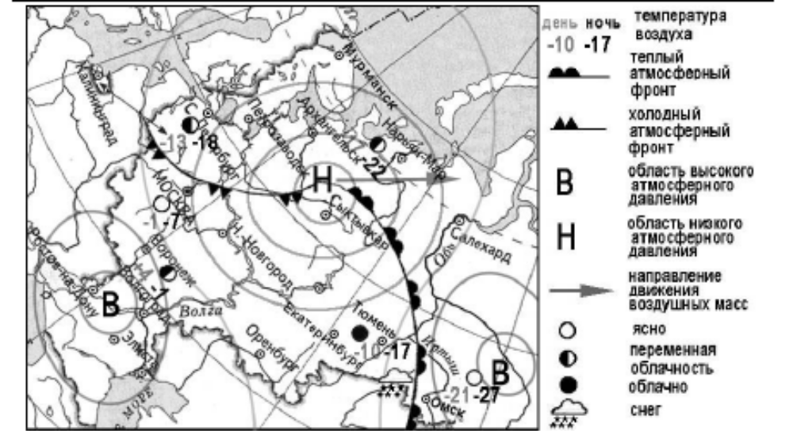
7. Какой из перечисленных городов, показанных на карте, находится в зоне действия антициклона?
1) Архангельск; 2) Сыктывкар; 3) Ростов-на-Дону; 4) Нижний Новгород
8. Карта погоды составлена на 17 января. В каком из перечисленных городов, показанных на карте, на следующий день вероятно существенное похолодание?
1) Москва 2) Омск 3) Тюмень 4) Элиста

9. Определите, какие из перечисленных рек относятся к бассейну Северного Ледовитого океана
1) Дон, Кубань; 2) Волга, Терек, Урал; 3) Амур; 4) Лена, Енисей, Обь

10. Заполненное водой крупное естественное понижение земной поверхности – это:
1) болото 2) река 3) водохранилище 4) озеро

11. Амур, Бурея, Зея относятся к рекам с:
1) весенним половодьем, 3) летним половодьем,
2) поводочным режимом, 4) равномерным стоком.

12. Процесс разрушения почвы водой и ветром называется:
1) Агротехникой 2) Мелиорацией 3) Эрозией 4) Рекультивацией

13. Какая из перечисленных природных зон занимает наибольшую площадь
в России?
1) лесотундра 2) тундра 3) тайга 4) степь

14. Группа студентов из Ростова-на-Дону занимается изучением экосистем
крупных рек. Какой из перечисленных заповедников им необходимо
посетить для изучения экосистем дельты одной из крупнейших рек Сибири?
1) Усть-Ленский 3) Печоро-Илычский
2) Тебердинский 4) Окский

15. Для зоны тундр характерны животные (выберите двоих):
1) песец 2) белый медведь, 3) лемминг, 4) бурый медведь, 5) лось.

16. Воссоздайте правильную последовательность почвенных горизонтов от поверхности вглубь земли?
1) материнская порода 2) гумусовый 3) вымывания 4) вмывания

17. Какой зональный тип почв формируется под хвойными лесами в условиях избыточного увлажнения и умеренно-теплого лета?

18. Во время экскурсии учащиеся сделали схематическую зарисовку залегания горных пород на обрыве у берега реки.
Расположите показанные на рисунке слои горных пород в порядке возрастания их возраста (от самого молодого до самого старого).
Запишите в таблицу получившуюся последовательность букв.

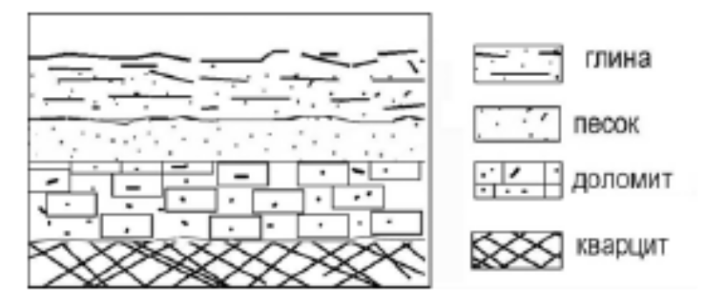
А) глина
Б) кварцит
В) песок

19. Перечислите все известные вам причины большого количества озер в Карелии и на Кольском полуострове.

2 вариант
1. Укажите крайнюю восточную материковую точку России
1) Мыс Челюскин; 2) Мыс Дежнева; 3) Гора Базардюзю; 4) Мыс Флигели

2. Самая короткая граница России с государством:
1) Грузия; 2) КНДР; 3) Азербайджан; 4) Китай.

3. Выявите, какое время показывают часы в Хабаровске (IX часовой пояс), если известно, что в г. Челябинске (IV часовой пояс) в данный момент 7 ч.
1) 16 ч. 2) 24 ч. 3) 12 ч. 4) 13ч.

4. Участок древней платформы, где кристаллический фундамент выходит на поверхность земли это –
1) Щит, 2) Горст, 3) Грабен, 4) Морена

5. Укажите, какой из природных районов России наиболее обеспечен гидроэнергетическими ресурсами
1) Восточно-Европейская равнина; 3) Западная Сибирь;
3) Средняя и Северо-Восточная Сибирь; 4) Дальний Восток

6. Укажите, какой из перечисленных населенных пунктов имеет среднеянварскую температуру воздуха -24°С
1) Москва; 2) Мурманск; 3) Воркута; 4) Якутск
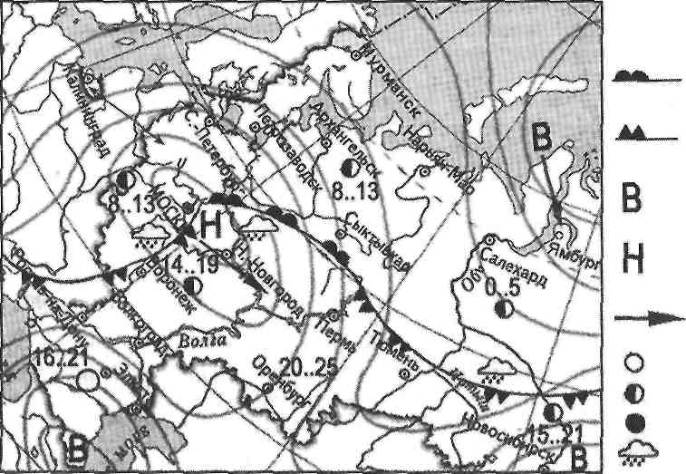

7. Какой из перечисленных городов, показанных на карте, находится в зоне действия антициклона?
1) Москва; 2) Нижний Новгород; 3) Новосибирск; 4) Санкт-Петербург.
8. Карта погоды составлена на 13 мая. В каком из перечисленных городов, показанных на карте, на следующий день вероятно существенное похолодание?
1) Воронеж; 2) Сыктывкар; 3) Москва; 4) Санкт-Петербург.

9. Определите, какие из перечисленных рек относятся к бассейну Атлантического океана
1) Дон, Кубань; 2) Волга, Терек, Урал; 3) Амур; 4) Лена, Енисей, Обь

10. Избыточно увлажнённый участок суши с влаголюбивой растительностью – это:
1) водохранилище 2) река 3) болото 4) озеро

11. Ежегодно повторяющийся подъём уровня воды в реке – это:
1) паводок, 2) режим, 3) межень, 4) половодье.

12. Оцените причину массового развития оврагов в Черноземье
1) вырубка лесов; 3) распашка земель;
2) строительство дорог; 4) осушение болот

13. Какой из перечисленных типов почв характерен для природной зоны тайги России:
1) подзолистые 2) серые лесные 3) каштановые 4) черноземы.

14. Группа туристов из США хочет своими глазами увидеть природу сибирской тайги и посмотреть окрестности уникального озера Байкал. Какой из перечисленных заповедников им необходимо посетить?
1) Тунгусский; 2) Баргузинский; 3) Буреинский; 4) Дагестанский.

15. Растительный мир зоны тундр в основном представлен следующими растениями (выберите два):
1) кустарничками; 3) лиственными деревьям 5) травами;
2) мхами; 4) хвойными деревьями

16. Перечислите правильный порядок смены типов почв с севера на юг:
1) каштановые; 2) дерно-подзолистые; 3) тундрово-глеевые; 4) подзолистые

17. В одной из природных зон растения имеют следующие особенности: стелющиеся и карликовые формы, многолетний цикл развития, преобладают мхи и лишайники. Определите природную зону.

18. Во время экскурсии учащиеся сделали схематическую зарисовку залегания горных пород на обрыве у берега реки
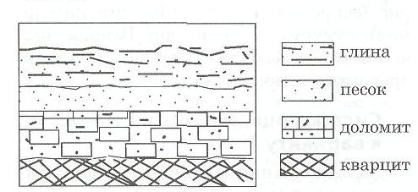

Расположите показанные на рисунке слои горных пород в порядке возрастания их возраста (от самого молодого до самого старого).
Запишите в таблицу получившуюся последовательность букв.
А) глина; Б) кварцит; В) песок.

19. Какие факторы в наибольшей степени затрудняет добычу нефти и газа в Западной Сибири? (приведите как можно больше известных вам факторов)

Промежуточная аттестация по географии 9 класс
Спецификация
- Назначение- промежуточная аттестацмя предназначена для оценки освоения общеобразовательной программы по географии за 9 класс.
- Форма проведения: контрольная работа в форме тестирования.
- Содержание работы
Базовый уровень включает 10 заданий. Это задания № 1,2,4,5,6,9,10,11,12,13. На вопрос предлагаются четыре варианта ответов, из которых верным может быть только один.
Повышенной уровень сложности включает 5 заданий. Это задания № 3,7,8,14,15. Задания, представленные в этой группе, требуют от учащихся более глубоких знаний. Ответом к заданиям является последовательность букв или цифр, а также при выполнении этих заданий требуется применить практические навыки или дать развернутый ответ.
Высокий уровень сложности включает 1 задание №16. Учащиеся должны дать развернутый ответ.
- Время выполнения: На выполнение итоговой контрольной работы по географии отводится 45 минут.
Разрешается использование атласов, калькуляторов, линейки.
5. Критерии оценивания
0 – 49 % - оценка «2»
50 – 70% - оценка «3»
71 – 85 % - оценка «4»
86 – 100% - оценка «5».

За правильный ответ на задания БАЗОВОГО УРОВНЯ СЛОЖНОСТИ — 1 балл; ПОВЫШЕННОГО УРОВНЯ СЛОЖНОСТИ —2 балла, ВЫСОКОГО УРОВНЯ СЛОЖНОСТИ - 4 балла.
Максимальный первичный балл- 24 балла.
«2»- 0- 11 баллов
«3» - 12-17 баллов
«4» 18- 20 баллов
«5» 21-24 балла

Промежуточная аттестация по географии 9 класс

Вариант 1

- Укажите страну, с которой Россия не имеет сухопутной границы:
1) Польша 2) Китай 3) Молдавия 4) Латвия

2. К традиционным занятиям, какого из перечисленных народов России относится оленеводство?
1) ненцы 2) кабардинцы 3) татары 4) чуваши

3. Определите долю городского населения (в процентах) в общей численности населения Нижегородской области, если известно, что численность её населения на 1 января 2012г. составляла 3297 тыс. человек, в том числе горожан – 2606 тыс .человек. Полученный результат округлите до целого числа. Ответ запишите в виде числа.

4. Какой из перечисленных городов является наибольшим по численности населения?
1) Петрозаводск 2) Омск 3) Иваново 4) Иркутск

5. Какой из перечисленных народов, проживающих на территории России, является наиболее многочисленным?
1) коми 2) карелы 3) татары 4) удмурты

6. Какая из территорий, обозначенных буквами на карте России, имеет наибольшую среднюю плотность населения?
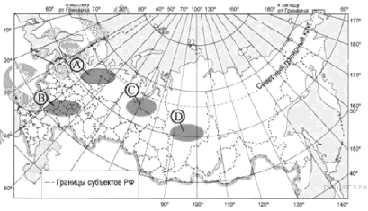
1) А 2) В 3) С 4) D

7. В каком году в Астраханской области наблюдалось наибольшее превышение рождаемости над смертностью?
Изменение численности населения Астраханской области в 2007–2010 гг.

Показатель | 2007 г. | 2008 г. | 2009 г. | 2010 г.
Общий прирост населения за год, человек | 6747 | 4367 | 1872 | –381
Естественный прирост населения за год,  человек | –615 | 561 | 820 | 671

1) 2007 г. 2) 2008 г. 3) 2009 г. 4) 2010 г.

8. В каком из высказываний содержится информация о миграциях населения?

1) Наиболее низкая продолжительность жизни и мужчин, и женщин в 2010 г. отмечалась в Республике Тыва и Чукотском АО.
2) В 2010 г. в городах проживало 93% городского населения России (в 2002 г. — 90%), в посёлках городского типа — 7%.
3) В 2011 г. в Республику Бурятия прибыло 30 376 человек, число выбывших составило 34 731 человек.
4) На 1 января 2010 г. самыми малонаселёнными регионами России были Республика Саха (Якутия), Камчатский край, Магаданская область, Ненецкий АО, Чукотский АО и Ямало-Ненецкий АО, где средняя плотность населения составляла менее 1 человека на 1 км².

9. В каком из перечисленных городов России функционирует крупный металлургический комбинат полного цикла?
1) Ставрополь 2) Тула 3) Краснодар 4) Магнитогорск

10. В каком из перечисленных регионов России агроклиматические условия наиболее благоприятны для выращивания пшеницы?
1) Ставропольский край 2) Республика Карелия 3) Смоленская область 4) Республика Коми

11. В каком из перечисленных регионов России лесная и деревообрабатывающая промышленность является одной из ведущих отраслей хозяйства?
1) Архангельская область 2) Республика Дагестан 3) Воронежская область 4) Оренбургская область

12. Какой из перечисленных портов Северного морского пути является незамерзающим?
1) Мурманск 2) Диксон 3) Хатанга 4) Тикси

13. В каком из перечисленных регионов работает крупный автомобильный завод?
1) Омская область 2) Республика Татарстан 3)Белгородская область 4)Республика Карелия

14. Туристические фирмы разных регионов России разработали слоганы (рекламные лозунги) для привлечения туристов в свои регионы. Установите соответствие между слоганом и регионом.
СЛОГАН | РЕГИОН
А) Приглашаем вас посетить янтарный край России!  Б) Полюбуйтесь на высочайший вулкан Евразии | 1) Республика Карелия  2) Калининградская область  3) Алтайский край  4) Камчатский край
15. Определите регион по его краткому описанию.
Территория этого края омывается водами двух морей. Его административный центр находится на одинаковом расстоянии от экватора и Северного полюса. Климат на большей части территории края умеренно континентальный, а на побережье — субтропический. Его северную часть занимают степи (2/3 территории), южную — горы (1/3 территории). Основу экономики составляют агропромышленный, курортно-рекреационный, транспортный комплексы.

Ответ: ___________________________ край.

16. Где на территории России вы бы разместили предприятие по производству трелёвочных тракторов? Ответ обоснуйте.

Промежуточная аттестация по географии 9 класс
Вариант 2
1.С какой из перечисленных стран Россия имеет сухопутную границу?
1) Турция 2) Чехия 3) Узбекистан 4) Монголия

2. К традиционным занятиям какого из перечисленного народов относится оленеводство?
1) осетины 2) коми 3) калмыки 4) ненцы

3. Определите долю городского населения (в процентах) в общей численности населения Северо-Западного федерального округа, если известно, что численность его населения на 1 января 2013 г.составляла 13 718 994 человек, в том числе горожан – 11 498 212 человек. Полученный результат округлите до целого числа. Ответ запишите в виде числа.

4. Какой из перечисленных городов является наибольшим по численности населения?
1) Екатеринбург 2) Ставрополь 3) Краснодар 4) Хабаровск

5. Какой из перечисленных народов, проживающих на территории России, является наиболее многочисленным?

1) якуты 2) мордва 3) татары 4) башкиры

6. Какая из территорий, обозначенных буквами на карте России, имеет наименьшую среднюю плотность населения?
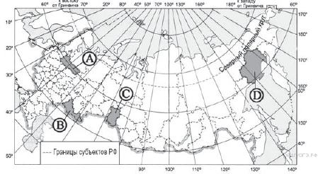
1) A 2) B 3) C 4) D

7. Определите миграционный прирост населения Астраханской области в 2009 г.
Ответ запишите в виде числа.

Изменение численности населения Астраханской области
в 2007–2010 гг.

Показатель | 2007 г. | 2008 г. | 2009 г. | 2010 г.
Общий прирост населения за год, человек | 6747 | 4367 | 1872 | –381
Естественный прирост населения за год,  человек | –615 | 561 | 820 | 671

8. В каком из высказываний содержится информация о воспроизводстве населения?

1) В январе — октябре 2012 г. в России отмечалось увеличение числа родившихся (в 80 субъектах Российской Федерации) и снижение числа умерших (в 65 субъектах), по сравнению с этим же периодом предыдущего года.
2) В 2011 г. удельный вес городского населения в общей численности населения Приволжского ФО составлял 71%, сельского — 29%.
3) Более четверти россиян (26%) проживает в Центральном федеральном округе, где средняя плотность составляет 57 человек на 1 км².
4) В 2011 г. в Республику Бурятия из других регионов России прибыло 8873 человека, выбыло из Республики Бурятия 13 636 человек.

9. Какой из перечисленных городов России является крупным центром автомобилестроения?
1) Архангельск 2) Нижний Новгород 3) Череповец 4) Вологда

10. Какой из перечисленных регионов лидирует в России по добыче нефти, природного газа и каменного угля?
1) Поволжье 2) Европейский Север 3) Западная Сибирь 4) Дальний Восток

11. В каком из перечисленных регионов России действуют крупные предприятия чёрной металлургии полного цикла?
1) Европейский Юг 2) Урал 3) Поволжье 4) Дальний Восток

12. В каком из перечисленных регионов густота железных дорог наибольшая?
1) Красноярский край 2) Республика Коми 3) Республика Калмыкия 4) Тульская область

13. В каком из перечисленных регионов России АПК является ведущий отраслью хозяйства?
1) Архангельская область 2) Тюменская область 3) Республика Коми 4) Ставропольский край

14. Туристические фирмы разных регионов России разработали слоганы (рекламные лозунги) для привлечения туристов в свои регионы. Установите соответствие между слоганом и регионом.
СЛОГАН РЕГИОН
А) Окунитесь в воды священного Байкала! 1) Республика Карелия
Б) Побывайте на границе Европы и Азии! 2) Ставропольский край
3) Республика Бурятия
4) Свердловская область

15. Определите регион России по его краткому описанию.

Этот автономный округ находится в азиатской части страны. Он омывается водами одного из морей Северного Ледовитого океана. На территории округа находится устье одной из наиболее протяжённых рек России. Большую часть территории округа занимает тундра. Основное природное богатство — природный газ.

Ответ: ______________________ АО.

16. Где на территории России вы бы разместили предприятие тяжёлого машиностроения? Ответ обоснуйте.

Промежуточная аттестация по географии 9 класс
Вариант 3
1.С какой из перечисленных стран Россия имеет сухопутную границу?
1) Швеция 2) Чехия 3) Армения 4) Норвегия

2. К традиционным занятиям какого из перечисленного народов относится оленеводство?
1) башкиры 2) хакасы 3) тувинцы 4) чукчи

3. Определите долю городского населения (в процентах) в общей численности населения Северо-Западного федерального округа, если известно, что численность его населения на 1 января 2013 г.составляла 13 718 994 человек, в том числе горожан – 11 498 212 человек. Полученный результат округлите до целого числа. Ответ запишите в виде числа.

4. Какой из перечисленных городов является наибольшим по численности населения?
1) Воркута 2) Астрахань 3) Красноярск 4) Владивосток

5. Коренными жителями Дальнего Востока являются

1) якуты 2) удмурты 3) марийцы 4) карачаевцы

6. Какая из территорий, обозначенных буквами на карте России, имеет наибольшую среднюю плотность населения?

1) A 2) B 3) C 4) D

7. Определите миграционный прирост населения Астраханской области в 2008 г.
Ответ запишите в виде числа.

Изменение численности населения Астраханской области
в 2007–2010 гг.

Показатель | 2007 г. | 2008 г. | 2009 г. | 2010 г.
Общий прирост населения за год, человек | 6747 | 4367 | 1872 | –381
Естественный прирост населения за год,  человек | –615 | 561 | 820 | 671

8. В каком из высказываний содержится информация о расселении населения?

1) В январе — октябре 2012 г. в России отмечалось увеличение числа родившихся (в 80 субъектах Российской Федерации) и снижение числа умерших (в 65 субъектах), по сравнению с этим же периодом предыдущего года.
2) В 2011 г. удельный вес городского населения в общей численности населения Приволжского ФО составлял 71%, сельского — 29%.
3) Более четверти россиян (26%) проживает в Центральном федеральном округе, где средняя плотность составляет 57 человек на 1 км².
4) В 2011 г. в Республику Бурятия из других регионов России прибыло 8873 человека, выбыло из Республики Бурятия 13 636 человек.

9. Какой из перечисленных городов России является крупным центром алюминиевой промышленности?
1) Архангельск 2) Красноярск 3) Ставрополь 4) Рязань

10. Какой из перечисленных регионов лидирует в России по добыче нефти и природного газа?
1) Западная Сибирь 2) Европейский Север 3) Поволжье 4) Дальний Восток

11. Какой из перечисленных городов России является центром автомобилестроения?
1) Рязань 2) Тула 3) Ставрополь 4) Тольятти

12. В каком из перечисленных регионов России густота автомобильных дорог наибольшая?
1) Ненецкий АО 2) Республика Коми 3) Магаданская область 4) Тульская область

13. В каком из перечисленных регионов России АПК является ведущий отраслью хозяйства?
1) Архангельская область 2) Тюменская область 3) Республика Коми 4) Краснодарский край

14. Туристические фирмы разных регионов России разработали слоганы (рекламные лозунги) для привлечения туристов в свои регионы. Установите соответствие между слоганом и регионом.
СЛОГАН РЕГИОН
А) Здесь можно увидеть дельту крупнейшей реки Европы! 1) Республика Дагестан
Б) Окунитесь в полярную ночь, прокатитесь на собачьей 2) Ямало-ненецкий АО
и оленьей упряжках! 3) Республика Бурятия
4) Астраханская область

15. Определите регион России по его краткому описанию.

Республика расположена в Азиатской части страны. На юге граница совпадает с Государственной границей Российской Федерации. Республика богата полезными ископаемыми: здесь имеются крупные залежи свинцово-цинковых, молибденовых, вольфрамовых, урановых руд, а также месторождения угля и многих других полезных ископаемых. На территории Республики находится около 60% береговой линии самого глубокого пресноводного озера в мире.

Ответ: Республика _______________________.

16. Где на территории России вы бы разместили геотермальную электростанцию? Ответ обоснуйте.

9 класс

ОТВЕТЫ на вопросы итоговой контрольной работы по географии

Вариант 1

1 | 2 | 3 | 4 | 5 | 6 | 7 | 8 | 9 | 10 | 11 | 12 | 13
3 | 1 | 79% | 2 | 3 | 2 | 3 | 3 | 4 | 1 | 1 | 1 | 2

14.
А | Б
2 | 4

15. Краснодарский край
16. В Карелии, ориентация на потребителя, т.к. здесь идет заготовка древесины.

Вариант 2

1 | 2 | 3 | 4 | 5 | 6 | 7 | 8 | 9 | 10 | 11 | 12 | 13
4 | 4 | 84% | 1 | 3 | 4 | 1052 | 1 | 2 | 3 | 2 | 4 | 4

14.
А | Б
3 | 4

15. Ямало-ненецкий АО
16. На Урале (Екатеринбург), в Сибири (Иркутск, Красноярск), т.к. эти предприятия потребляют много металла и строятся у металлургических баз.

Вариант 3

1 | 2 | 3 | 4 | 5 | 6 | 7 | 8 | 9 | 10 | 11 | 12 | 13
4 | 4 | 84% | 3 | 1 | 2 | 3806 | 3 | 2 | 1 | 4 | 4 | 4

14.
А | Б
4 | 2

15. Республика Бурятия
16. На Камчатке, где есть огромные ресурсы геотермальной энергии.

